EXT: PayPal Transactions
Extension Key: transactor_paypal
Language: en
Keywords: forAdmins, forBeginners
Copyright 2021, Franz Holzinger, <franz@ttproducts.de>

This document is published under the Open Content License
available from http://www.opencontent.org/opl.shtml

The content of this document is related to TYPO3
- a GNU/GPL CMS/Framework available from www.typo3.org
Table of Contents
EXT: PayPal Transactions 1
Introduction 3
Users manual 4
FAQ 4
Use PDT 4
Administration 9
FAQ 9
Configuration 10
Extension Manager 10
Tutorial 12
Test accounts 12
Known problems 13
To-Do list 14
Changelog 15


Introduction

PayPal enables any business or consumer with an email address to securely, conveniently, and cost-effectively send and receive payments online. Their network builds on the financial infrastructure of bank accounts and credit cards to create a global payment solution. They deliver a product ideally suited for small businesses, online merchants, individuals, and others currently underserved by traditional payment mechanisms.
They seek to become the global standard for online payments, offering our service to users in 103 countries and regions. They have over 100 million registered accounts, including more than 5 million Business accounts. They're growing by thousands of accounts per day, with virtually no traditional sales or marketing.
The size of our network and widening acceptance of their product has helped them become the leading payment network for online auction websites, including eBay. PayPal is also increasingly being used at other e-commerce sites for the sale of goods such as electronics and household items, services such as web design and travel, and digital content. Offline businesses, including lawyers, contractors and physicians, are increasingly using PayPal to receive payments online.
Founded by Peter Thiel and Max Levchin, PayPal is headquartered in San Jose, California. PayPal is the 2002 SIIA Codie Awards winner for Best eCommerce Solution and is recognized by PC Magazine as one of the top 100 web sites.

Users manual
Use this extension together with the extension Payment Transactor and an application TYPO3 extension which needs its payment methods. The book 'Der TYPO3 Webshop' shows you how to use this extension with tt_products.

FAQ
- Which payment methods are possible with this TYPO3 extension?
Website Payments Standard using HTML forms
- What is the problem with Realurl? The PayPal gateway will send you the PDT verification in the parameter 'tx'.
You should deactivate Realurl on the Finalize page:
config.tx_realurl_enable = 0
Or try to enter this configuration and add all parameters which will come from PayPal:
$GLOBALS['TYPO3_CONF_VARS']['EXTCONF']['realurl'] = array (
'_DEFAULT' =>
array (
'preVars' => array(
array(
'GETvar' => 'tx',
'noMatch' => 'bypass',
),
),
)
);

Use PDT
Which method is used to verify if the payment at the PayPal site has been done successfully?
It uses Payment Data Transfer (PDT) to retrieve the details about the transaction. See the description before how to acquire a PDT identity token in your PayPal profile. Enter the URL of the payment page of the shop.

See how to activate PDT on PayPal

copyright PayPal (Europe) S.à r.l. & Cie, S.C.A

German:

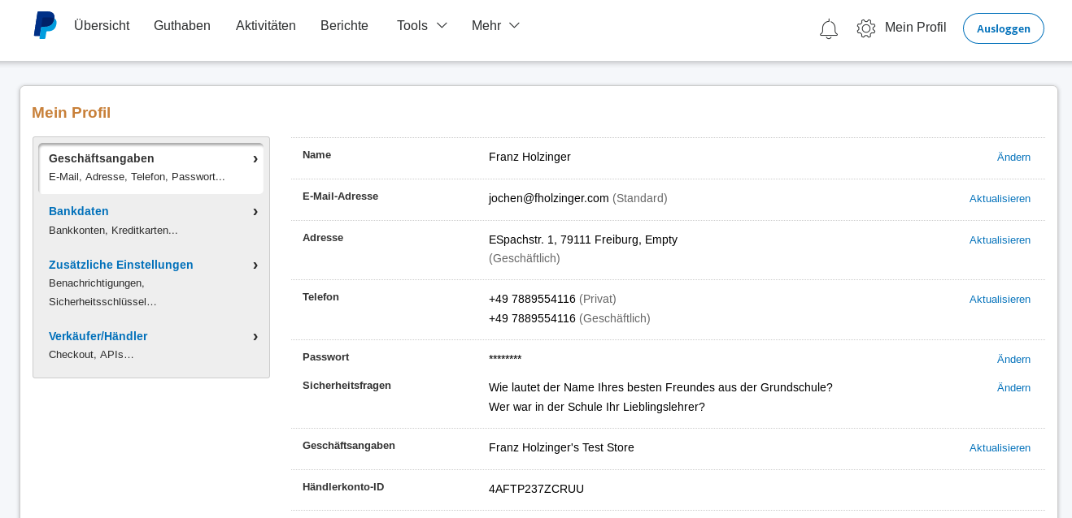

“Mein Profil – Verkäufer/Händler”
Nur unter diesem Punkt müssen gewisse Einstellungen gemacht werden, falls diese Funktionen genutzt werden sollen.

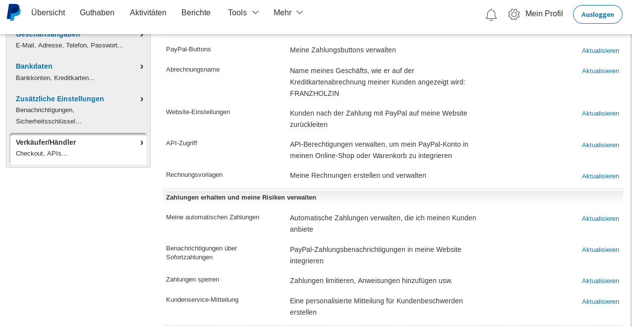
“Website-Einstellungen” Aktualisieren

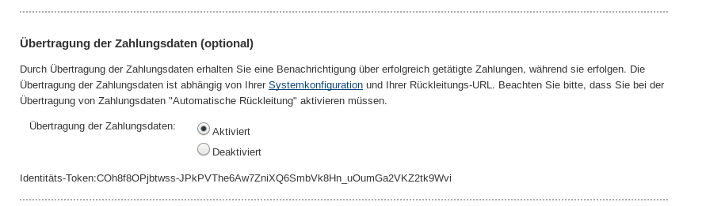
“Übertragung der Zahlungsdaten” Checkbox “Aktiviert” anklicken.
Hier finden Sie anschließend den Identitäts-Token, den Sie im Extension Manager eintragen müssen. Den Identitäts-Token von hier herauskopieren und unter PDT im Extension Manager zu dieser Extension eintragen und speichern.

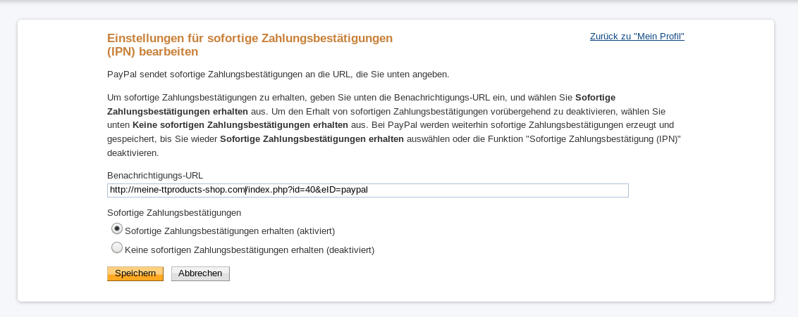

Anzeige:

Benachrichtigungen über Sofortzahlungen
Hier muss die Benachrichtigungs-URL in diesem Format eingegeben werden:
http://meine-shop-domaene.de/index.php?id=40&transactor=paypal
Dieses sollte die Finalize Seite des Shops sein. Es wird außerdem der transactor Parameter (für die TYPO3 10 Middleware) mit dem Wert paypal übergeben. Das ist unbedingt notwendig, damit diese Extension danach wieder ausgeführt wird und auch den Shop aufweckt und ihn die Bestellbestätigung versenden lässt, falls dies nicht vorher schon geschehen ist, als der Kunde nach der Bezahlung in den Shop zurückgekehrt ist.

Sie haben die Funktion "Sofortige Zahlungsbestätigung (IPN)" aktiviert. Sie können Ihre sofortigen Zahlungsbestätigungen auf der Verlaufsseite für sofortige Zahlungsbestätigungen (IPN) anzeigen. Falls erforderlich, können Sie über diese Seite sofortige Zahlungsbestätigungen auch erneut senden. Weitere Informationen zu Verwendung und Fehlerbehebung dieser Funktion finden Sie unter Sofortige Zahlungsbestätigung.

Automatische Rückleitung in den Shop:
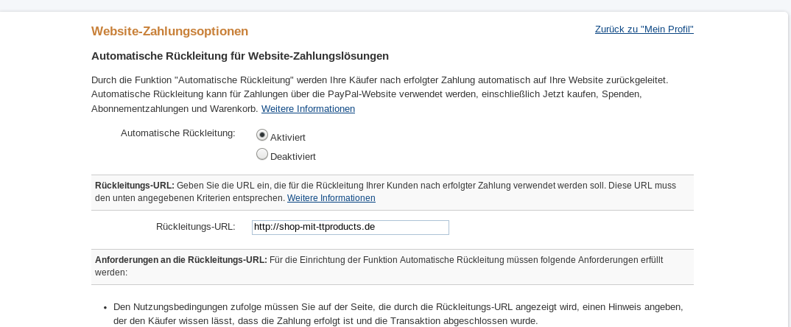

Das ist optional, aber empfehlenswert. Der Kunde wird 10 Sekunden nach der Bezahlung einfach automatisch in den Shop zurückgeleitet. Das sollte jeder dann verstehen können.
PayPal-Anforderungen an die Rückleitungs-URL: Für die Einrichtung der Funktion Automatische Rückleitung müssen folgende Anforderungen erfüllt werden:
- Den Nutzungsbedingungen zufolge müssen Sie auf der Seite, die durch die Rückleitungs-URL angezeigt wird, einen Hinweis angeben, der den Käufer wissen lässt, dass die Zahlung erfolgt ist und die Transaktion abgeschlossen wurde.
- Sie müssen auf der Seite, die durch die Rückleitungs-URL angezeigt wird, einen Hinweis angeben, der den Käufer wissen lässt, dass ihm die Transaktionsdetails per E-Mail zugesendet werden.
- Beispiel: Danke für Ihre Zahlung. Ihre Transaktion wurde abgeschlossen und Sie erhalten per E-Mail eine Bestätigung für Ihren Kauf. Sie können sich unter www.paypal.de in Ihr Konto einloggen, um die Transaktionsdetails anzuzeigen.

Français:
Préférences
Plus d'options
Notification instantanée de paiement (IPN)
Modifier les paramètres des notifications instantanées de paiement (IPN)
URL de notification
Recevoir les messages IPN (activé)
Enregistrer

Préférences de réception de paiements sur le site
Renvoi automatique pour les paiements sur site marchand
Actif
URL de renvoi : …
Transfert des données de paiement (facultatif)
Actif
Et voilà:
Jeton d'identité : xxx
Récapitulatif des Préférences
Vous venez d'enregistrer vos préférences. Veuillez utiliser le jeton d'identité suivant lorsque vous configurez le transfert des données de paiement sur votre site. S.........................-RS

Administration

This extension requires “static_info_tables” with version 2.0.5 or higher for the transfer of addresses. The extension “transactor” must have been installed before you install “transactor_paypal”.

FAQ
- How do I test the PayPal Gateway? I do not want to use my real account.
Visit https://developer.paypal.com and create your personal test accounts for the PayPal sandbox there. See the Sandbox User Guide.
- I want to debug the IPN messages from the Sandbox. Which IP must I track down?
173.0.82.126

Configuration
tt_products example setup
Example:

lib.transactor_paypal = transactor
lib.transactor_paypal {
extName = transactor_paypal
extWww = www.paypal.com
extTitle = PayPal Website Payments Standard
extInfo = PayPal enables any business or consumer with an email address to securely, conveniently, and cost-effectively send and receive payments online.
extImage = EXT:transactor_paypal/Resources/Public/Images/paypal_euro.gif
gatewaymode = form
paymentMethod = webpayment_standard
currency = EUR
templateFile = EXT:transactor/Resources/Private/Templates/PaymentHtmlTemplate.html
returnPID = 15
cancelPID = 12

### Remove the following conf lines! Do not copy this part.
conf {
merchant = KURT
key1 = 123
key2 = 987
color = blue
decorator = default
}
### overwrite the Extension Manager configuration . optional
em {
pdtAmountDifference = 2
}
}

plugin.tt_products {
payment {
radio = 1
TAXpercentage = 19
10.title = Vorkasse
20.title = Kreditkarte
20.percentOfTotalShipping = 0.04
30.title = Nachnahme
30.discountDeactive = 1
30.price.type = count
30.price.1 = 4
30.price.6 = 5.8
30.price.noCostsAmount = 20
30.showLimit = 99
90.title = PayPal Gateway
90.handleLib < lib.transactor_paypal
90.image.file = EXT:transactor_paypal/Resources/Public/Images/paypal_euro.gif
90.mode = Paypal
}
}

Payment fees for tt_products 2.12.0. Automatische Ermittlung der Bezahlkosten.
lib.transactor_paypal {
costs = auto
}

Extension Manager
You must add your PayPal account in the Extension Manager for transactor_paypal and click on the checkbox “Production” if it is the real PayPal account and not the Sandbox account.

The Extension Manager settings can be overwritten by setup:
lib.transactor_paypal {
em {
business = franz@business.de
## Identitäts-Token:
pdtToken = dlsoe003kcjdopq030eölJiS-30822_dick39ßßßß299slllllllllldcöwe
}
}

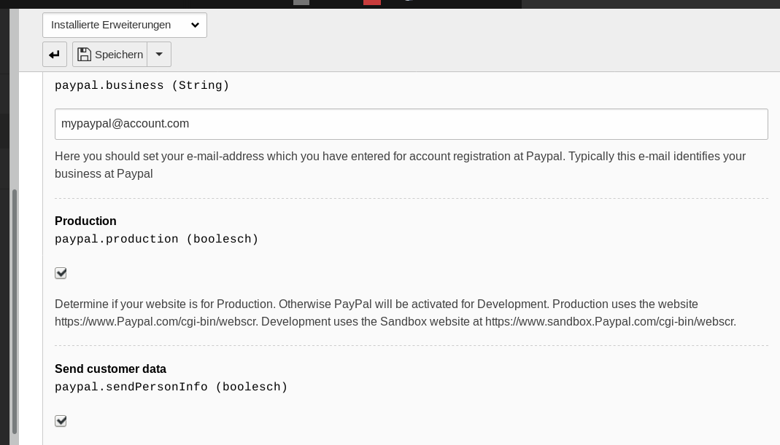

Tutorial

Test accounts
Make your entries in the Extension Manager for the Paypal Suite extension. Get a test account at https://developer.paypal.com/ or https://www.x.com and enter https://www.sandbox.paypal.com/cgi-bin/webscr as Paypal url for testing purposes. Then you must create some Paypal user test accounts and use them to do the payments.

Known problems
- Get in contact with the Paypal support. Report any troubles and the solutions to the author of this extension.
- After the payment the buyer does not automatically return to the shop to finish the payment. To use PDT, you must activate PDT and Auto Return in your PayPal account profile and enter your PDT identity token in the Extension Manager display of this extension.

To-Do list
- Integrate all new possibilities of PayPal.

Changelog
- 21.6.2010 First version used by tt_products 2.6.4

